LAMPIRAN 1

INTERVIEW GUIDE

- Apakah ada masyarakat yang kurang setuju dengan ekowisata air terjun coban glotak ?
- Bagaimana partisipasi masyarakat dalam mendukung keberhasilan program pembangunan ekowisata coban glotak ?
- Bagaimana kualitas SDM dalam pengembangan dan pengelolaan ekowisata coban glotak ?
- Bagaimana partisipasi masyarakat dalam pengembangan ekowisata coban glotak ?
- Apakah masyarakat ikut mengambil keputusan dalam perencanaan pengembangan ekowisata coban glotak ?
- Bagaimana upaya yang dilakukan oleh pemerintah desa untuk memaksimalkan penyelenggaraan program pembangunan ekowisata coban glotak ?
- Bagaimana kesadaran masyarakat dalam pelaksanaan pembangunan ekowisata coban glotak?
- Apakah masyarakat ikut terlibat dalam pengambilan keputusan terkait ekowisata air terjun coban glotak ?
- Apa yang menjadi faktor penghambat dan faktor pendukung partisipasi masyarakat dalam pengembangan ekowisata air terjun coban glotak ?

Lampiran 2 Catatan Lapangan
No | Fokus Penelitian | Jawban Informan
1 | Partisipasi secara fisik | 1. Bapak Suprapto Sebagai Kepala Desa Dali Sodo dalam Wawancara Menyatakan sebagai Berikut: Pemerintah Desa dali Sodo dalam membangun Ekowisata belum terlaksana secara Stabil, yang mana Desa belum sepenuhnya mengelolah Ekowisata karena dalam pengelolahan masi ada campur tangan Perutani, namun dalam peroses partisipasi Pemerintah Desa dan Masyrakat berusaha agar Pembangunan Air terjun bisa di jadikan selayaknya tempat Wisata.(26 Juni 2023).  2. Bapak Abdul Kholiq Sekertaris Desa Dali Sodo Beliau menyatakan bahwa: Untuk Partisipasi secara Fisik disini Pemerintah Desa Sudah berusaha semaksimal mungkin yaitu dengan membuat jalan stapak menuju Air Terjun Coban glotak, Desa juga sudah menyediakan Fasilitas untuk pengunjung seperti Wc, tempat Parkiran namun dalam peroses Pembanggunannya masih ada kesendatan karena kekuranggan Dana.(1 juli 2023).  3. Bapak Naing Sucipto sebagai Kaur Pembanggunan dalam Wawancara beliau mengatakan bahwa:Terkait PartisipasiPemerintah Desa dalam membanggun Ekowisata Air terjun Coban Glotak sejauh ini masih menjadi sebuah tantangan untuk Desa Dali Sodo agar dijadikan sebagai tempat Wisata dan dapat menjadi Pusat perhatian untuk Masyarakat luas,bahkan Pemerintah Desa sangat berharap dengan adanya tempat Wisata Coban Glotak dapat membanggun UMKM masyrakat setempat, namun dalam peroses pembanggunannya ini mbak kita terbuka aja bahwa pemerintah Desa belum bisa membanggun coban Glotak sepenuhnya seperti Akses jalan menuju Air terjun untuk akses jalannya masih buntu,tapai kalau untuk akses jalan dari Desa ke tempat parkiran Desa suadah berusaha membuat jalan stapak yang meskipun masih berbatuan.( Wawancara, 2 juli 2023).  3.Bapak Ngatemon Selaku Penjaga Ekowisata Bahwa:Terkait Partisipasi Masyrakat dalam membanggun Ekowisata mba, Masyarkat sangat mengambil bagian, kami disini menyumbangkan terutama berupa tenaga, seperti kemarin dalam membanggun jalan stapak dari Desa menuju parkiran air terjun masyarakat sangat mengambil bagian atau dengan kata lain saling bergotong royong mbak.(Wawancara, 3 Juli 2023).  4. Bapak gus Selaku Masyarakat beliau mengatakan bahwa: Begini mbak terkait Partisipasi Masyarkat dalam membanggun Ekowisata, masyarkat disini sudah mengambil dan dalam peroses pembanggunannya masyrakat hanya mengikuti aturan dari pemerintah Desa semisal terkait pembanggunan jalan stapak ini kemarin ya kami hanya menyumbangkan tenaga sementar untuk Dana ini semua dari Desa.”(Wawancara, 3 Juni 2023).
2 | Partisipasi Secara Non Fisik | 1.Bapak Suparto selaku Kepala Desa Dalisodo Mengatakan bahwa:Begini mbak terkait Partisipasi secara Non Fisik partisipasi yang melibatkan pemerintah desa dan masyarakat dalam meningkatkan ekowisata air terjun coban glotak seperti dimana pemerintah desa melakukan sosaliasi kepada masyarakat terkait ekowisata air terjun coban glotak, disini juga pemerintah desa melakukan dengan cara sosialisasi agar air terjun coban glotak lebih maju kedepannya (Wawancara 27 juni 2023).  2. Bapak Abdul Kholiq Sebagai Sekertaris Desa DaliSodo dalam Wawancara beliau menyampaikan bahwa:Terkait Partisipasi Secara Non Fisik kami Pemerintah Desa sekaligus yang mengambil bagian untuk mengelolah Air Terjun Ekowisata Coban Glotak sejauh ini pemerintah desa melakukan sosialisa serta musrembang yang di adakan oleh pemerintah desa untuk masyarakat air terjun coban glotak lebih maju lagi kedepan (Wawancara, 1Juli 2023).  3.Bapak Naing selaku Kaur Pembanggunan Desa DaliSodo dalam Wawancara Beliau mengatakan bahwa: untuk Partisipasi secara Non Fisik ya salah satunya ya masyrakat dan kami pemerintah sama –sama bierpartisipasi atau mengambil bagaian, dimana disini Masyrakat juga ikut dalam mengambil Keputusan untuk Membanggun Coba Glotak, bahkan ada beberapa kali Desa Dali Sodo melakukan Musrembang demi tercapainya Wisata Coban Glotak.( Wawancara 2 Juli 2023).  4.Bapak gus Selaku Masyarakat dalam Wawancara beliau mengatakan bahwa: Begini mbak untuk partisipasi secaran non fisik dalam membangun ekowisata Air terjun Coban Glotak sebagian besar masyarakat menjaga kebersihan yang ada ditempat wista aitr terjun coban glotak, dengan cara tidak mebuang sampah sembrangan.  5. bapak ngatemon dalam Wawncara beliau mengatakan bahwa:“kalau menurut saya mbak Faktor Pendukung disini sangat terlihat yang mana jelas-jelas wawasanya Pemerintah Desa dan Masyrakat sama-sama berpartisipasi membanggun coban Glotak ini menjadi tempat Wisata,Namun tidak didukung dengan Kemampuan baik pemerintah desa maupun kami masyrakat yang kurang Produktifitas dalam artian sejauh ini wadah atau media social untuk meperomosikan Khusu Air Terjun Coban Glotak belum ada”(Wawancara 3, juli 2023).”

Lampiran 3. Surat Penelitian

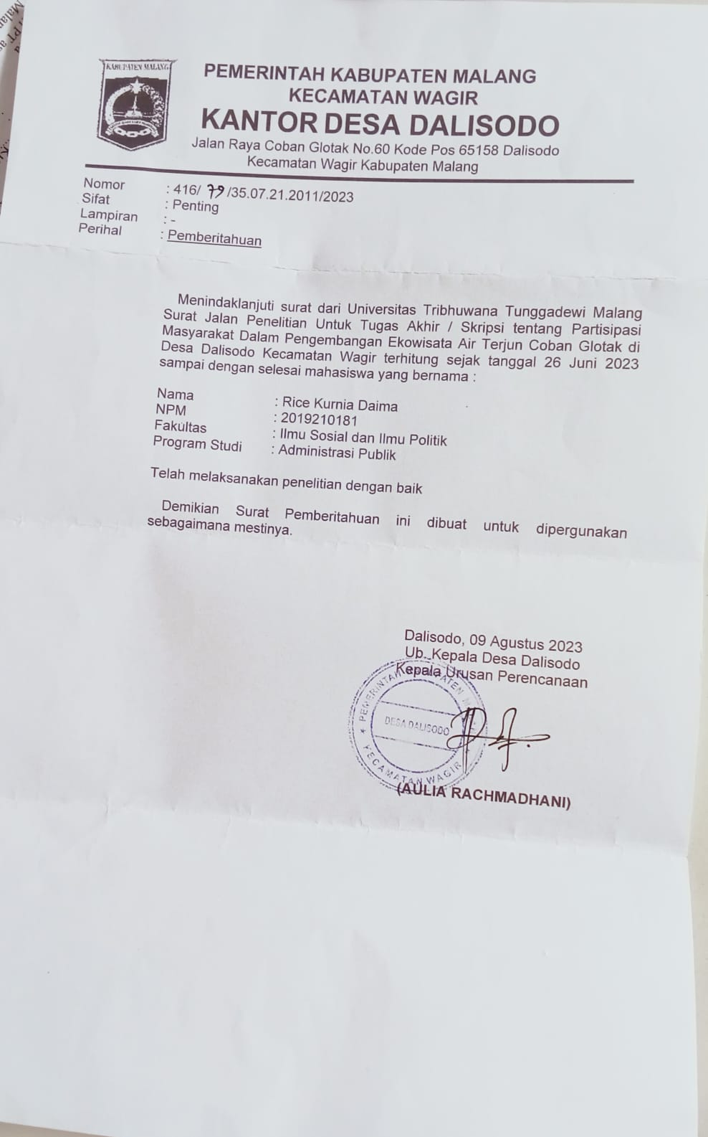

Lampiran 4 . Dokumentasi Penelitian
Gambar 1. Wawancara dengan Bapak Suprapto Selaku kepala desa dalisodo

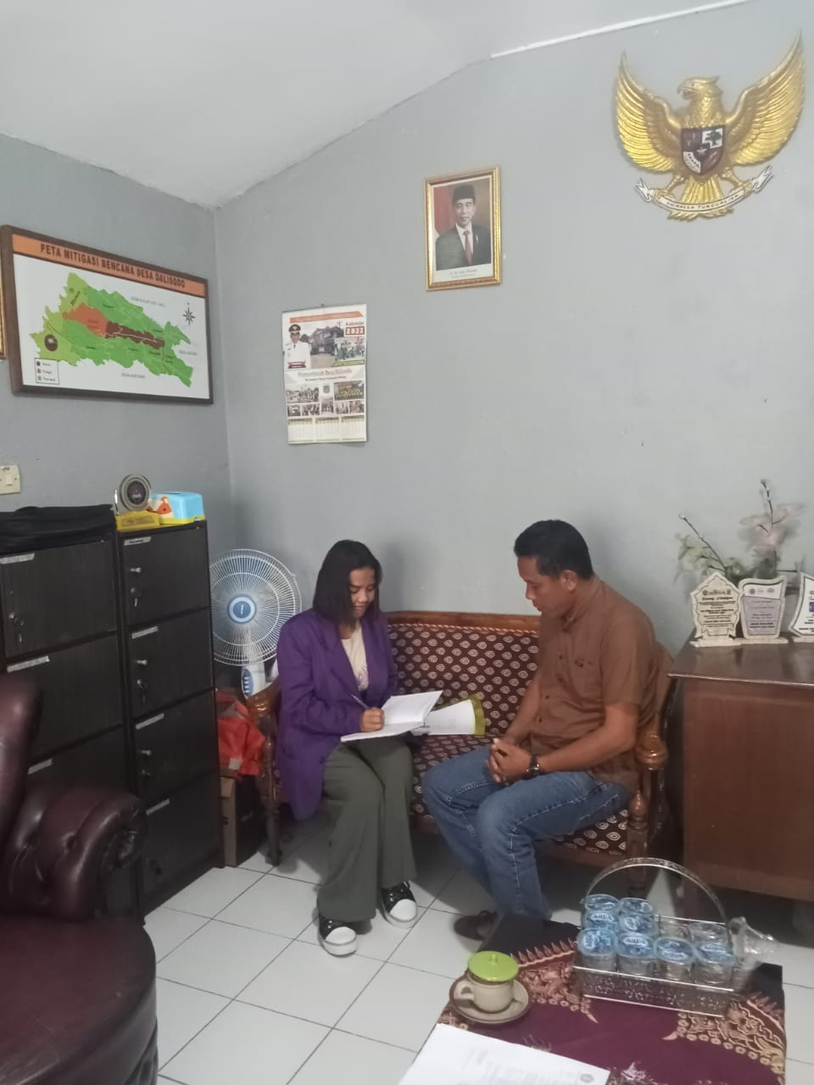

Gambar 2.Wawancara Dengan Sekertaris Desa Dalisodo
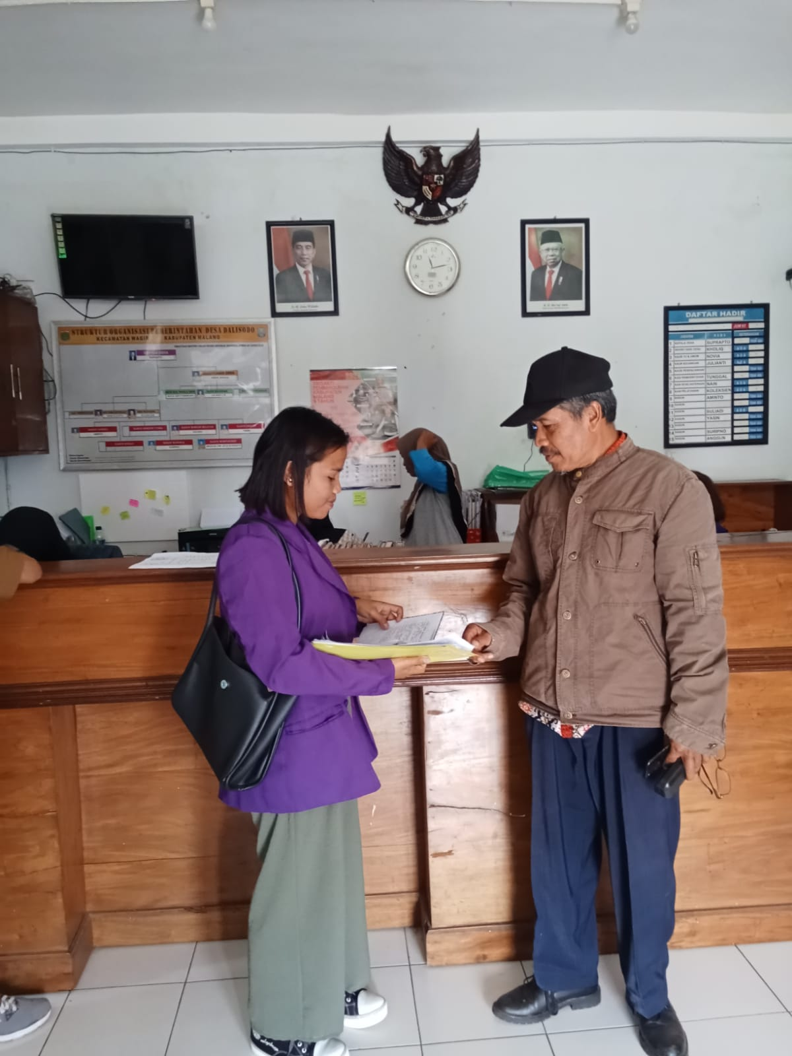

Gambar 3. Wawancara Dengan bapak kaur pembangunan
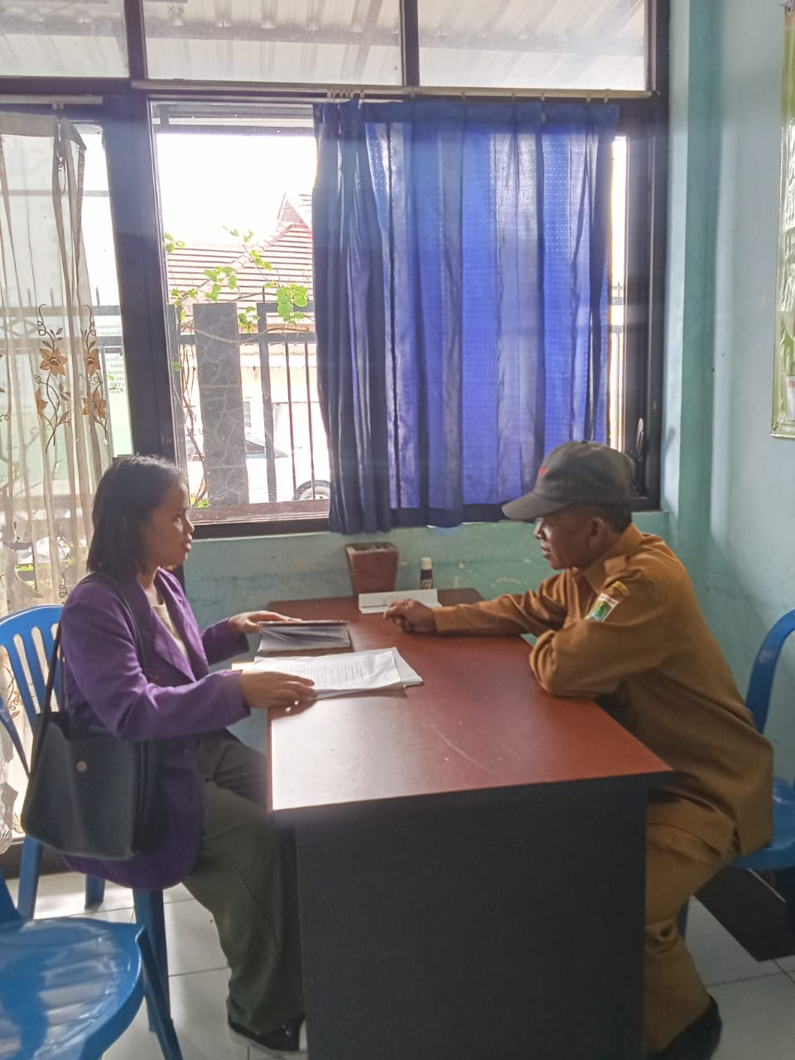
Gambar 4. Wawancara dengan Bapak ngatemon Penjaga Ekowisata Coban Glotak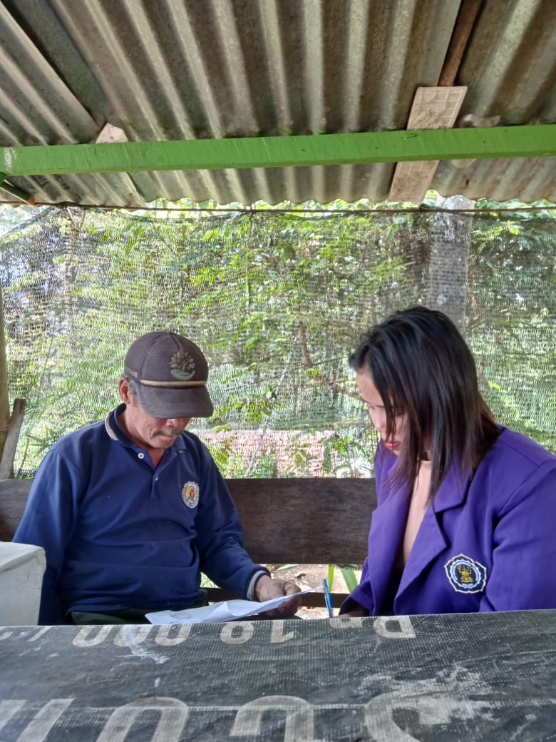
Gambar 5. Wawancara dengan bapak gus Perwakilan dari masyarakat Desa Dalisodo
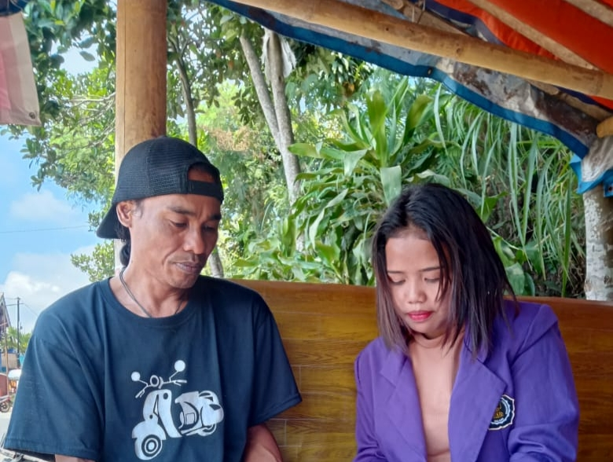

Lampiran 5 Biodata Peneliti

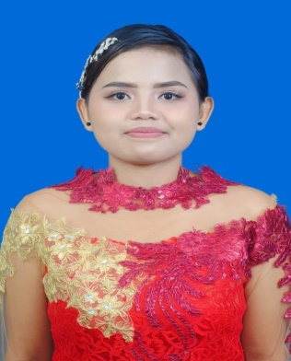
Rice Kurnia Daima Lahir di weto,20 April -2000 anak ke 3 dari 6 bersaudara Putri kandung dari bapak Albinus Jat dan ibu Hendirika Amut. Penulis berkebangsaan Indonesia beragama katolik. Penulis berasal dari kampung Weto desa galang, kecematan welak kabupaten manggarai barat Provinsi Nusa Tenggara Timur. Alamat tempat tinggal di Malang Jl.Telagawarna blok E No. 79 Kabupaten Malang. Nomor Penulis HP 081232543185 E-mail penulis rhicedaima04@gmail.com. Penulis lulus SDK Galang lulus pada Tahun 2013,Lulus SMPK swasta welak orong pada tahun 2016, ditahun yang sama penulis melanjutkan pendidikan di SMA Negri 1welak lulus pada Tahun 2019. Kemudian di tahun 2019 penulis melanjutkan studi di perguruan tinggi Universitas Tribhuwana Tungga Dewi Malang dengan Program Studi Administrasi Publik. Lulus program S1 jurusan Administrasi Publik pada tanggal Tahun 2023.

